Шахматы для детей: спорт или настольная игра?
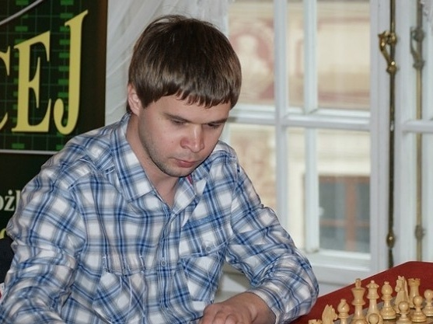
«Меня часто спрашивают – спорт ли это. Конечно! Сами убедитесь в этом, стоит взглянуть на эту игру шире. Во-первых, это игра, такая же азартная, как например, футбол или волейбол. Во-вторых, здесь также присутствует дух соперничества, развит он даже сильнее, чем при командных играх. Это спорт, но не физический, а интеллектуальный» - рассказывает о любимой игре молодой шахматист Игорь Прокопенко.

Он играет в шахматы с самого детства и в свои 19 лет уже начинает преподавать юным ученикам. Он убежден, шахматы – это самый настоящий спорт, не развлечение и не веселая игра, и это еще раз подтверждается наличием соревновательных турниров по шахматам.

В чем польза и вред шахмат для детей?
Мнения о пользе шахмат для детей разделились, одни считают его полезным, другие твердят о его вреде для молодого игрока.

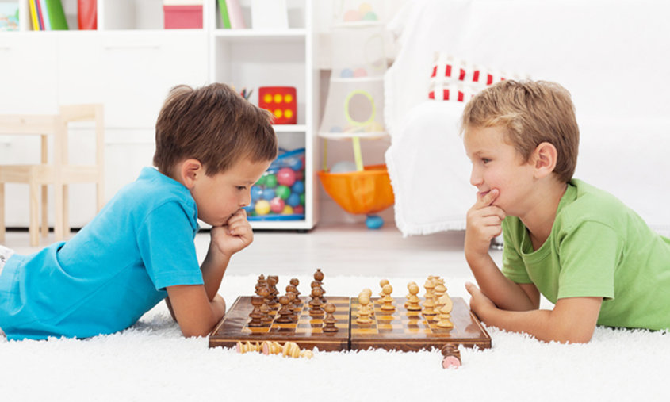

Чем же может навредить игра в шахматы?
- Статичная поза, в которой пребывает шахматист долгое время, не идет на пользу физическому развитию, это стоит компенсировать подвижными играми, прогулками или физкульт-минутками во время игры.
- Когда малыш увлечен игрой, он перестает контролировать свою позу, а долгое сидение в неправильном положении может привести к болезням спины и позвоночника, среди которых чаще всего встречается сколиоз.
- Моральное и умственное напряжение – именно в таком состоянии находится маленький спортсмен. Само по себе оно опасности не несет, но есть риск переутомления.
- Шахматист пристально следит за передвижением фигур на поле «боя», а потому глаза его напряжены и требуют отдыха после игры.

Эти минусы легко избежать, если правильно организовать тренировки и свободное время ребенка. Не стоит отказываться от этого «умного» спорта, ведь он имеет массу полезных свойств.

Чем полезны шахматы?
- С самых ранних лет ребенок научится принимать самостоятельные решения, логически оценивать происходящее. Стоит ли сейчас ходить конем? – даже такой простой вопрос, станет его первым шагом на пути к самостоятельности и ответственности.
- В шахматы весьма сложно играть маленьким непоседам, но если все-таки удастся заинтересовать игрой сорванца, это положительно скажется на его поведении, он станет спокойнее и усидчивее. Особенно это полезно перед началом школьных занятий, так как игра учит концентрировать внимание.
- Ребенок учится планировать свои действия, строить прогнозы, распоряжаться временем и достигать поставленных целей.
- Этот спокойный и немного скучноватый с виду спорт воспитывает характер малыша, тренирует его волю к победе. Уже через пару тренировок ребенок понимает, что результат поединка зависит только от него, он сам отвечает за ошибки и победы.

В качестве вида спорта шахматы официально признаны более чем в 100 странах, например, в Великобритании это произошло всего десять лет назад, в 2006 году. Международным олимпийским комитетом шахматы признаны спортом еще в далеком 1999 году, но в программу соревнования они включены так и не были, также, как и другие интеллектуальные виды спорта: бридж, шашки, китайские шахматы.

С чего начать занятия?
Так как этот спорт полностью безопасен для физического здоровья малыша, начинать занятия можно довольно рано, оптимальный возраст – три года, хотя первое знакомство с шахматами может произойти и в два года.
С чего начать? Начать с домашних турниров по вечерам или сразу отдать спортсмена в специальную школу? Здесь все зависит от конкретных шахматных школ, которые есть в вашем городе.

Например, в Москве в основном принимают в секции детей 4-летнего возраста, хотя есть совместные группы для занятий с родителями, которые могут посещать и двухлетки. Летом, как и в настоящей школе, у детей каникулы, в учебное время занятия проходят дважды в неделю, каждое из которых длится не более часа. В детской группе обычно 10-12 человек.

Опытные шахматисты отмечают, что при возможности стоит все-таки начать обучение шахматам именно в домашних условиях, во-первых, смена обстановки не будет отвлекать ребенка от самого процесса. Во-вторых, семейный турниры сплотят малыша и родителей. В качестве первых учебных пособий родители могут использовать учебники Кострова, Давлетова, Гришина, Сухина и др.

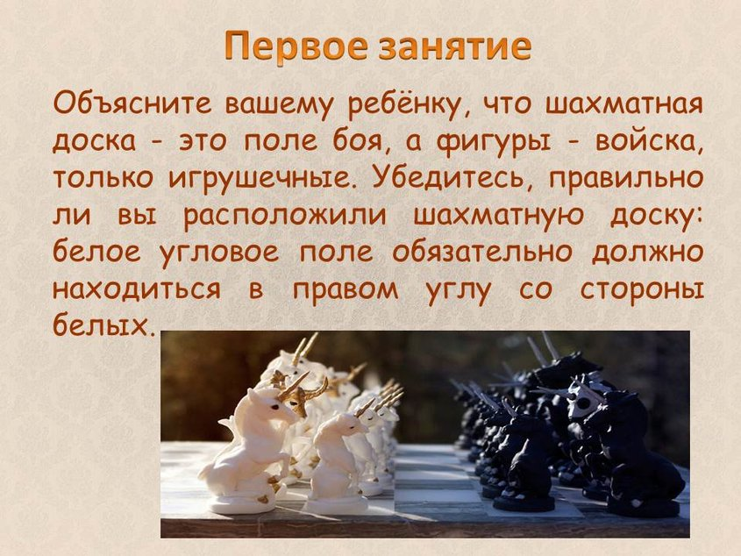

Как организовать «домашнюю» школу шахмат?
Если вы сами увлекаетесь игрой в шахматы, то смело приступайте к обучению ребенка, как только ему исполнится два года. Для посещения школы еще рановато, но родители справятся не хуже, чем опытный тренер.

Учим малыша играть в шахматы, полезные советы:
- Малыш с трудом понимает правила? Не требуйте от него многого, будьте терпеливы и доброжелательны к крохе.
- Следите за состоянием ребенка, заканчивайте урок до того, как ему станет скучно.
- Длительность урока зависит от возраста шахматиста: 2 года – 20 минут, 4 года – не более получаса.
- Физкультминутка – обязательная часть игры, ее стоит грамотно связать с темой урока, например, приседать можно с конем в руках.
- Работа над ошибками – обязательный ритуал после каждой тренировки.
- Учите ребенка сдерживать эмоции, ведь шахматы – игра тихая, спокойная, здесь не принято кричать или ругаться с противником.
- Вам кажется, что малыш не способен обыграть вас, а поражение его сильно расстроит? Поддаетесь раз за разом? Не стоит этого делать! Играйте честно, малыш должен стремиться к победе, дайте ему шанс проявить себя.

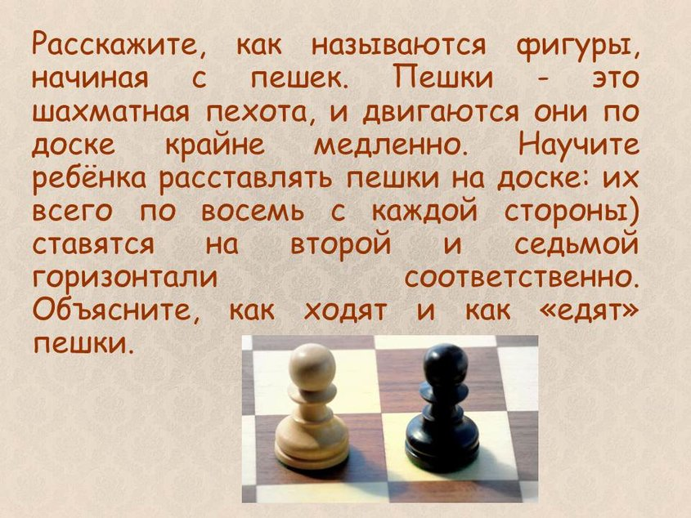
Вы уже полгода обучаете ребенка шахматам, а он до сих пор путает ферзя и пешку? Не переживайте, шахматы – игра сложная, не каждый взрослый сразу постигнет ее премудрости, что уж говорить о трехлетнем малыше. Если вы видите, что интерес ребенка угас, можно на пару месяцев отложить это занятие, тогда после перерыва кроха с большим энтузиазмом сыграет с вами в шахматы. Если вы чувствуете, что ваших знаний ребенку недостаточно, пора отправить его на занятия в специальную школу, где он сможет играть со сверстниками.

А вы считаете игру в шахматы спортом? Или это просто настольная игра для детей и взрослых?

